HOKKAIDO SAPPORO ASAHIKAWA ICE BREAKER 6D4N
ทัวร์ เรียล เรียล... ฮอกไกโด เอสกิโม หนาวสุดขั้ว

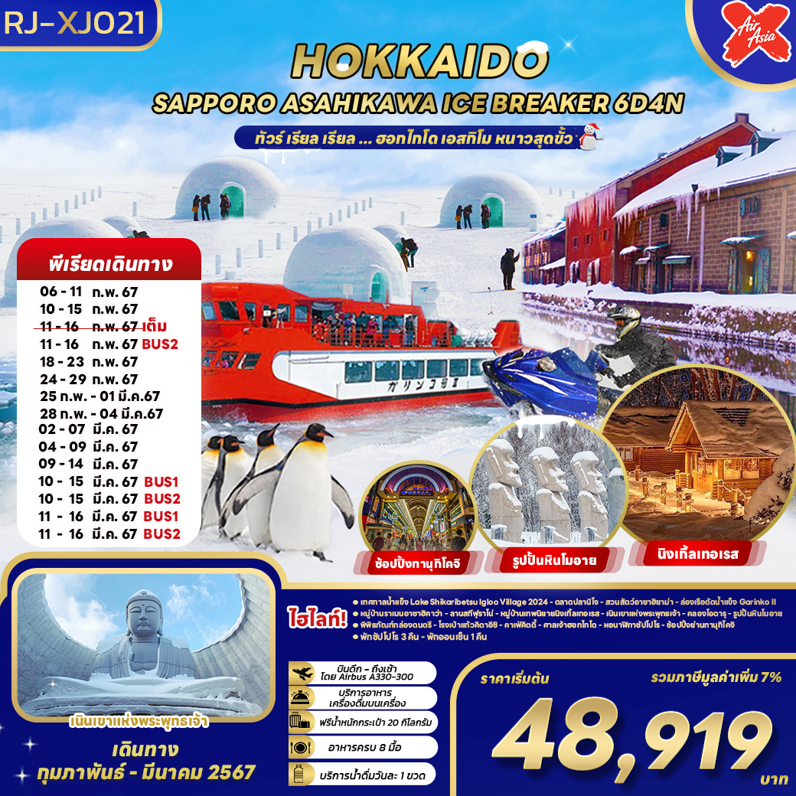

วัน | โปรแกรมทัวร์ | มื้ออาหาร |  |  | โรงแรม
 |  | เช้า | เที่ยง | เย็น
1 | สนามบินสุวรรณภูมิ-สนามบินนิวชิโตเสะ  (XJ620 BKK-CTS 02:05-10:40) | - | - | - | **บริการอาหารและเครื่องดื่มบนเครื่อง**
2 | สนามบินนิวชิโตะเสะ-ทะเลสาบชิคาริเบ็ทสึ-เข้าชมงาน Lake Shikaribetsu Igloo Village 2024-เมืองซัปโปโร | - | 🍽 | - | The B Sapporo  หรือเทียบเท่า ★★★
3 | ตลาดปลานิโจ-ช้อปปิ้ง Duty Free-เมืองฟุราโน่-เมืองอาซาฮิคาว่า-สวนสัตว์อาซาฮิยาม่า-อิสระช้อปปิ้ง Aeon Mall Asahikawa Ekimae | 🍽 | 🍽 | - |   Hotel Amanek Asahikawa  หรือเทียบเท่า ★★★★
4 | เมืองมอนเบ็ทสี-ล่องเรือตัดน้ำแข็ง Garinko II-เมืองอาซาฮิคาว่า-หมู่บ้านราเมนอาซาฮิคาว่า-เมืองฟุราโน่-ลานสกีฟุราโน่-หมู่บ้านเทพนิยายนิงเกิ้ลเทอเรส-เมืองซัปโปโร | 🍽 | 🍽 | - | The B Sapporo  หรือเทียบเท่า ★★★
5 | เนินเขาแห่งพระพุทธเจ้า-เมืองโอตารุ-คลองโอตารุ-พิพิธภัณฑ์กล่องดนตรี-โรงเป่าแก้วคิตาอิชิ-คาเฟ่คิตตี้-เมืองซัปโปโร-ศาลเจ้าฮอกไกโด-หอนาฬิกาซัปโปโร-ช้อปปิ้งย่านทานุกิโคจิ | 🍽 | 🍽 | - | The B Sapporo  หรือเทียบเท่า ★★★
6 | สนามบินนิวชิโตเสะ-สนามบินสุวรรณภูมิ  (XJ621 CTS-BKK 11:55-17:50) | 🍽 | - | - | **บริการอาหารและเครื่องดื่มบนเครื่อง**
** รายการทัวร์ข้างต้น อาจมีการสลับปรับเปลี่ยนเพื่อความเหมาะสม **
กำหนดการเดินทาง | Ticket PNR | ราคา
 |  | ผู้ใหญ่ | เด็กอายุต่ำกว่า 2 ปี | พักเดี่ยว
06-11 กุมภาพันธ์ 67 | SY2IWQ | 58,919.- | 8,900.- | 10,900.-
10-15 กุมภาพันธ์ 67 | H3U2VC | 48,919.- | 8,900.- | 10,900.-
11-16 กุมภาพันธ์ 67 (BUS 1) | N3Y76C | 48,919.- | 8,900.- | 10,900.-
11-16 กุมภาพันธ์ 67 (BUS 2) | ABNGSX | 48,919.- | 8,900.- | 10,900.-
18-23 กุมภาพันธ์ 67 | WZYTWB | 48,919.- | 8,900.- | 10,900.-
24-29 กุมภาพันธ์ 67 | O9LUFA | 48,919.- | 8,900.- | 10,900.-
25 กุมภาพันธ์-01 มีนาคม 67 | ZDWYQH | 48,919.- | 8,900.- | 10,900.-
28 กุมภาพันธ์-04 มีนาคม 67 | DYVKKX | 48,919.- | 8,900.- | 10,900.-
02-07 มีนาคม 67 | P52DMP | 48,919.- | 8,900.- | 10,900.-
04-09 มีนาคม 67 | D1P7PI | 48,919.- | 8,900.- | 10,900.-
09-14 มีนาคม 67 | ZYST6N | 48,919.- | 8,900.- | 10,900.-
10-15 มีนาคม 67 (BUS 1) | GCEQVH | 48,919.- | 8,900.- | 10,900.-
10-15 มีนาคม 67 (BUS 2) | XZH1MR | 48,919.- | 8,900.- | 10,900.-
11-16 มีนาคม 67 (BUS 1) | A6YB9G | 48,919.- | 8,900.- | 10,900.-
11-16 มีนาคม 67 (BUS 2) | Y97G7D | 48,919.- | 8,900.- | 10,900.-
*** บริการน้ำดื่มวันละ 1 ขวด/ท่าน ***
**พีเรียด 06-11 กุมภาพันธ์ 67 ตรงกับ SAPPORO SNOW FESTIVAL 2024
และ ASAHIKAWA WINTER FESTIVAL 2024**

วันแรก กรุงเทพฯ (สนามบินสุวรรณภูมิ) (XJ620 BKK-CTS 02:05-10:40)
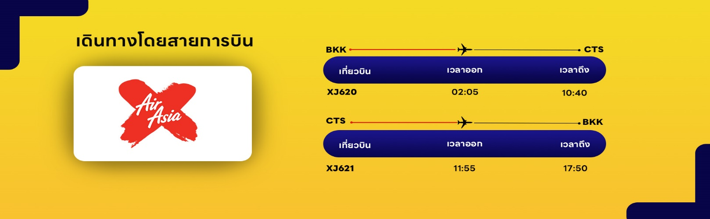
22.00 น. คณะพร้อมกัน ณ อาคารผู้โดยสารขาออกระหว่างประเทศชั้น 4 สนามบินสุวรรณภูมิ เคาน์เตอร์ สายการบิน THAI AIR ASIA X (XJ) พบเจ้าหน้าที่ของบริษัทฯ คอยให้การต้อนรับและอำนวยความสะดวก

วันที่สอง สนามบินนิวชิโตะเสะ-ทะเลสาบชิคาริเบ็ทสึ-เข้าชมงาน Lake Shikaribetsu Igloo Village 2024 หรือ Hoshino Resort Tomamu-เมืองซัปโปโร
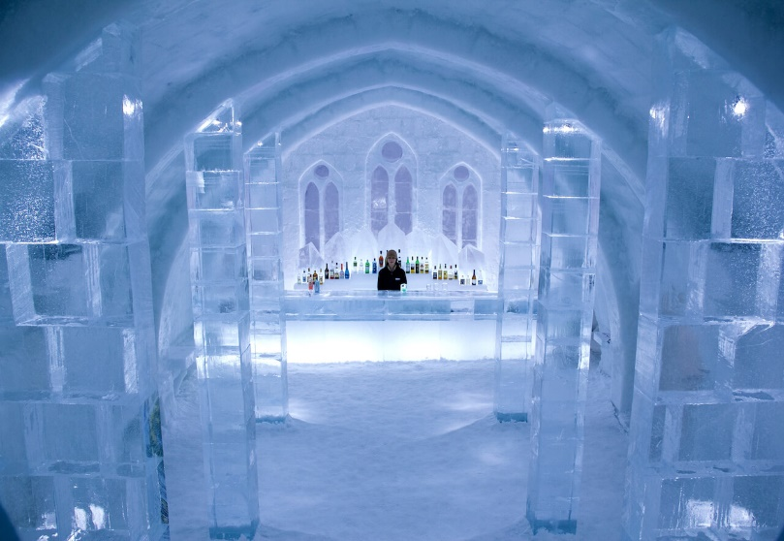
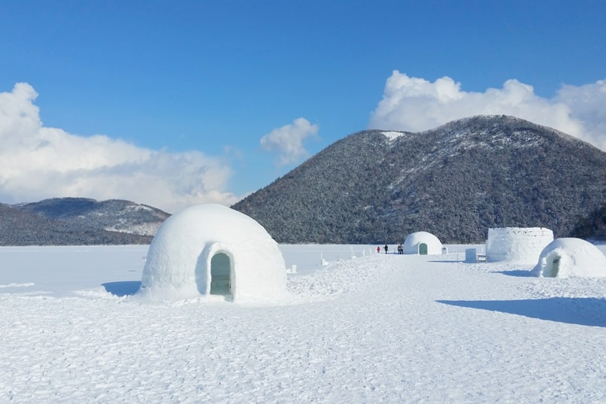

02.05 น. ออกเดินทางสู่ เมืองซัปโปโร ประเทศญี่ปุ่น โดยสายการบิน THAI AIR ASIA X (XJ) เที่ยวบินที่ XJ 620 (บริการอาหารและเครื่องดื่มบนเครื่อง) ใช้ระยะเวลาในการเดินทางประมาณ 6.35 ชั่วโมง
10.40 น. คณะเดินทางถึง สนามบินนิวชิโตะเสะ ประเทศญี่ปุ่น (**เวลาที่ประเทศญี่ปุ่นจะเร็วกว่าประเทศไทย 2 ชม. ควรปรับนาฬิกาของท่านเพื่อสะดวกในการนัดหมาย) หลังผ่านพิธีตรวจคนเข้าเมืองแล้ว
กลางวัน รับประทานอาหารกลางวัน ณ ภัตตาคาร (1)
จากนั้นนำท่านเดินทางสู่ ทะเลสาบชิคาริเบ็ทสึ (Lake Shikaribetsu) เพื่อนำท่านเข้าชมงาน Lake Shikaribetsu Igloo Village 2024 ณ เมืองชิคาโออิ (Shikaoi) ตั้งอยู่ในเขตอุทยานแห่งชาติไดเซ็ทสึ (Daisetsu National Park) ในช่วงฤดูหนาวนั้น อุณหภูมิที่นี่จะติดลบต่ำสุดถึง -30 องศา ทะเลสาบจะกลายเป็นน้ำแข็งที่มีความหนาถึง 60 เซนติเมตร และถูกปกคลุมไปด้วยหิมะขาวพร้อมกับป่าที่รายล้อมอยู่ จนเผลอลืมไปว่าบนพื้นที่เดินอยู่นั้นเป็นทะเลสาบมาก่อน และบนทะเลสาบน้ำแข็งนี้เอง จะมีการสร้างหมู่บ้านน้ำแข็งสไตล์เอสกิโมที่เรียกว่า “อิกลู” (Igloo) และมีชื่อเรียกเป็นภาษาญี่ปุ่นว่า “โคตัน” (Kotan) โดยน้ำแข็งที่นำมาสร้างจะมีความใสเป็นพิเศษ และมีสีฟ้าประกาย เนื่องจากในน้ำในทะเลสาบแห่งนี้ มีความใสสะอาดบริสุทธิ์มากที่สุดแห่งหนึ่งนั่นเอง โดยในฤดูหนาวทุกปี จะมีการจัดงาน Lake Shikaribetsu Igloo Village 2024 ให้เข้าชมในช่วงต้นปี นอกจากจะได้เพลิดเพลินกับบ้านเอสกิโมแล้ว ยังสามารถแช่ออนเซ็นท่ามกลางทะเลสาบน้ำแข็งได้โดยน้ำออนเซ็นนี้ เป็นน้ำแร่ธรรมชาติที่มาจาก Shikaribetsu Onsen อีกด้วย (**ราคาทัวร์ไม่รวมค่าแช่ออนเซ็น)
** พีเรียดวันที่ 10-15 และ 11-16 มีนาคม จะเข้าชม Hoshino Resort Tomamu อาณาจักรสกีรีสอร์ทที่เพียบพร้อมบนเกาะฮฮกไกโด ยิ่งไปกว่านั้นยังมี Ice Village หมู่บ้านน้ำแข็งที่ได้เปิดให้บริการ และกิจกรรมมากมายให้นักท่องเที่ยวได้สนุกกัน ทั้ง Zipline on Ice จะเคลื่อนตัวลงมาเป็นระยะทางประมาณ 60 เมตร ระหว่างทางคุณจะได้ชื่นชมทิวทัศน์ของหิมะ และลานน้ำแข็งที่น่าอัศจรรย์ ยิ่งเป็นในช่วงตอนกลางคืน จะเห็นแสงไฟจากโดมน้ำแข็ง และแสงดาวยามค่ำคืนที่สวยงามชัดเจนมากยิ่งขึ้น อีกทั้งยังมี Ice Bar และ Ice Hotel ไว้บริการอีกด้วย สามารถเลือกใช้บริการกันได้ตามอัธยาศัย (**ราคาทัวร์ไม่รวมค่าเครื่องดื่ม Ice Bar, Ice Hotel และ Ice Restaurant**)
จากนั้นนำท่านเดินทางสู่ เมืองซัปโปโร (Sapporo) เป็นเมืองหลักของเกาะฮอกไกโด มีพื้นที่ขนาดใหญ่เป็นอันดับ 5 ของญี่ปุ่น มีสถานที่ทางประวัติศาสตร์สมัยแรกเริ่มของเกาะฮอกไกโด มีสถานที่ท่องเที่ยวหลากหลาย ทั้งแหล่งช้อปปิ้ง ประวัติศาสตร์ และการค้า อีกทั้งยังเป็นศูนย์กลางในการเดินทางไปยังหลายๆ สถานที่ต่างๆ ภายในเกาะฮอกไกโด
เย็น อิสระอาหารเย็นตามอัธยาศัย
ที่พัก THE B SAPPORO หรือเทียบเท่าระดับเดียวกัน
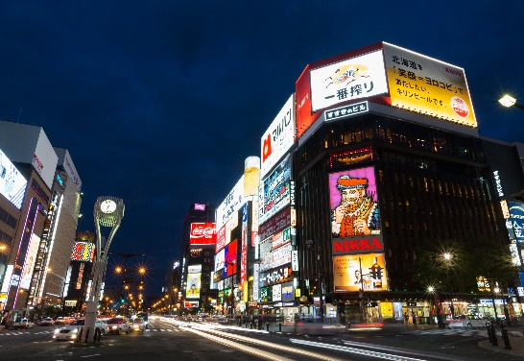
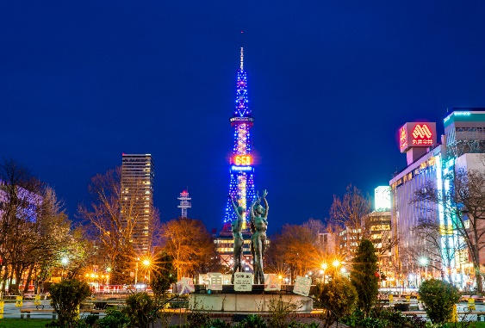
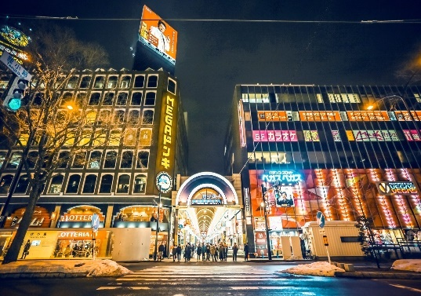

วันที่สาม ตลาดปลานิโจ-ช้อปปิ้ง Duty Free-เมืองฟุราโน่-เมืองอาซาฮิคาว่า-สวนสัตว์อาซาฮิยาม่า-อิสระช้อปปิ้ง Aeon Mall Asahikawa Ekimae
เช้า รับประทานอาหารเช้า ณ ห้องอาหารโรงแรม (2)
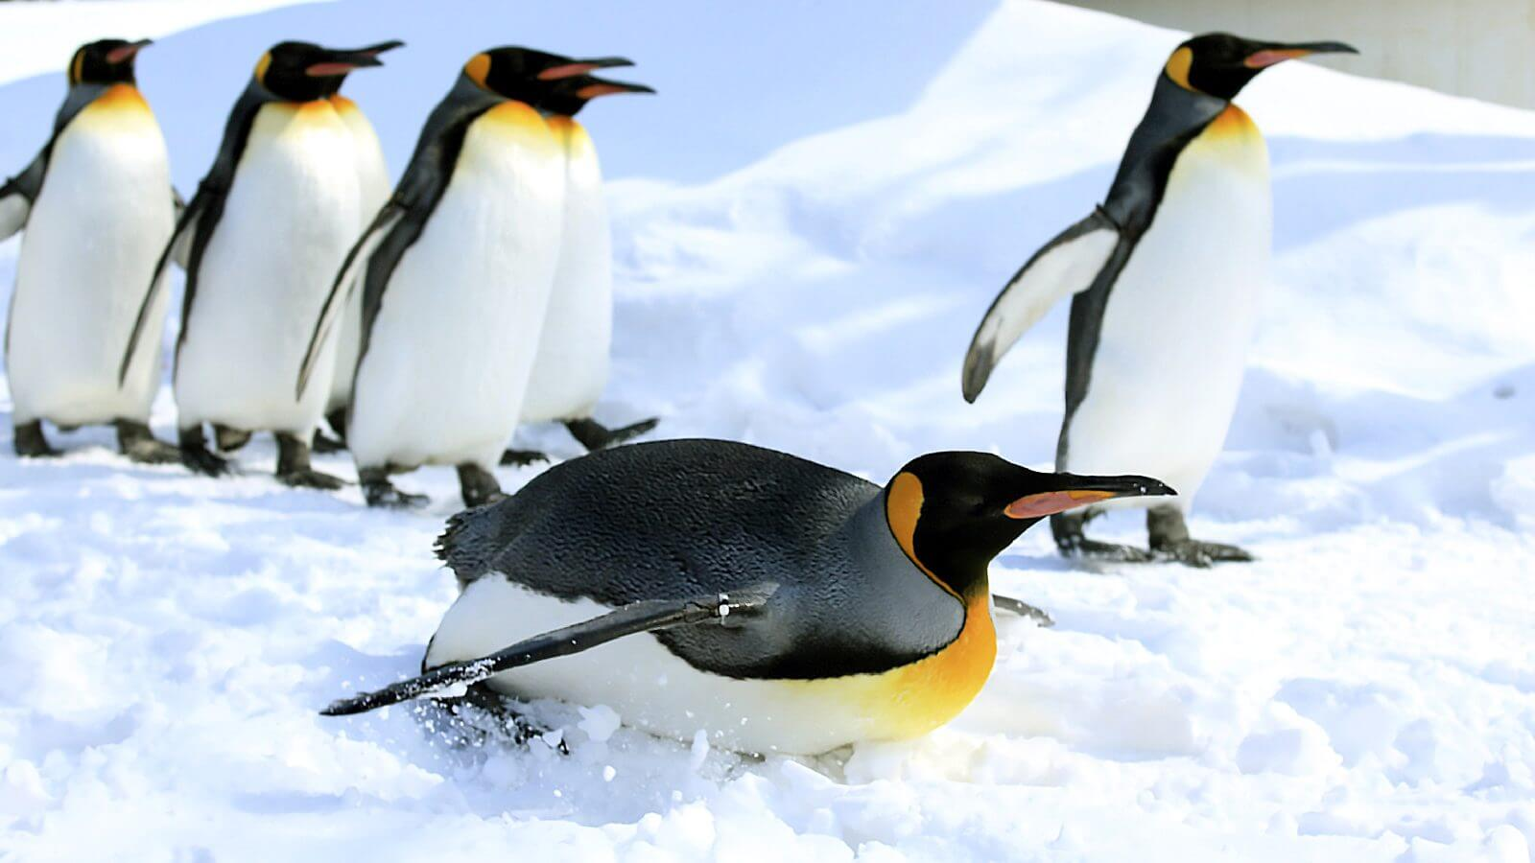
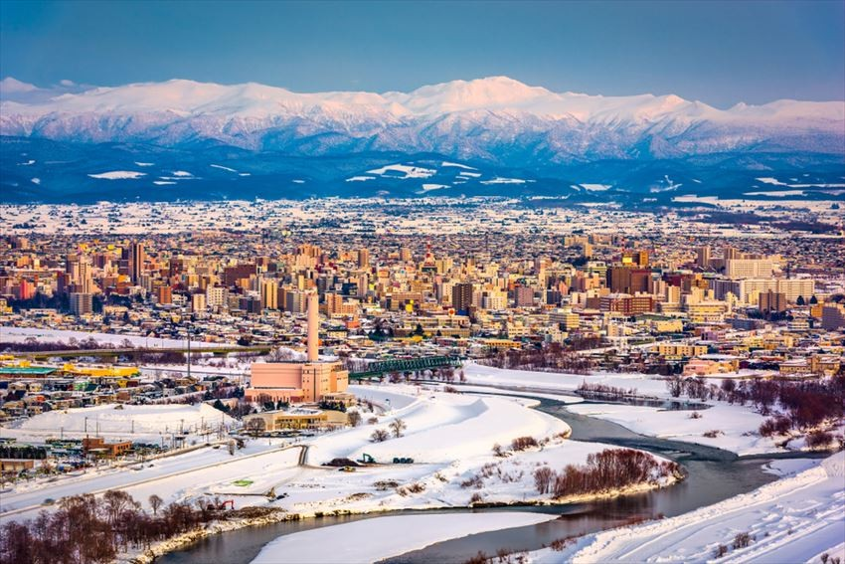

ตลาดปลานิโจ (Sapporo Nijo Fish Market) ถือได้ว่าเป็นหนึ่งในตลาดยอดนิยมใจกลางเมืองซัปโปโร เพราะมีร้านค้ามากกว่า 80 ร้าน ถือเป็นตลาดที่เก่าแก่กว่า 100 ปี ใครที่อยากชิมทั้งอาหารทะเลแบบสดๆ ควรมาเป็นอย่างมาก ร้านค้าต่างๆ นั้นจำหน่ายอาหารทะเลเป็นส่วนใหญ่ เช่น ปู หอยเม่นทะเล ไข่ปลาแซลมอน ปลาหมึก และหอยเชลล์ ตลาดแห่งนี้เปิดบริการตั้งแต่เช้าตรู่จนเย็นราวๆ 07:00-18:00 น. ร้านอาหารต่างๆ นั้นจะเป็นที่สำหรับรับประทานอาหาร และดื่มรวมกันอีกด้วย จากนั้นนำท่านสู่ ร้านจำหน่ายของฝากของที่ระลึกปลอดภาษี (Duty Free) ที่อยู่ไม่ไกลจากตัวเมืองซัปโปโร ภายในมีสินค้าลดราคามากมาย ใครที่กำลังมองหาของฝาก เช่น ขนมยอดฮิตที่นักท่องเที่ยวนิยมซื้อ เครื่องสำอางตัวดัง สินค้าที่ระลึกจากญี่ปุ่น ก็สามารถหาซื้อได้จากที่นี่ อิสระให้ท่านสนุกสนานกับการช้อปปิ้งอย่างจุใจ จากนั้นนำท่านสู่ เมืองฟุราโน่ (Furano) ขึ้นชื่อว่าเป็นสวรรค์บนดิน ดินแดนดอกไม้ แต่นอกจากดอกไม้ที่สวยมากๆ ของที่นี่แล้ว ก็ยังมีทั้งชีสฮอกไกโดที่ขึ้นชื่อ และยังมีชีสพิเศษที่หาทานได้แค่ที่ฮอกไกโดเท่านั้นอีกด้วย
กลางวัน รับประทานอาหารกลางวัน ณ ภัตตาคาร (3)
จากนั้นนำท่านเดินทางสู่ เมืองอาซาฮิคาว่า (Asahikawa) เป็นเมืองใหญ่อันดับ 2 ของจังหวัดฮอกไกโด รองจากเมืองซัปโปโร จากนั้นนำท่านสู่ สวนสัตว์อาซาฮิยาม่า (Asahiyama Zoo) (รวมค่าเข้าชม) เรียกได้ว่าเป็นสวนสัตว์ที่มีชื่อเสียงอย่างมากของฮอกไกโด สิ่งที่ทำให้สวนสัตว์แห่งนี้มีชื่อเสียงมากๆ ก็ตรงที่ทางสวนสัตว์อนุญาตให้ผู้เข้าชมได้เข้าชมสัตว์นานาชนิดจากหลากหลายมุมมอง จนกลายมาเป็นเอกลักษณ์สำคัญที่เวลาใครคิดถึงจะต้องนึกถึงที่นี่ก่อนเสมอ โดยไฮไลท์เด็ดของที่นี่นั่นก็คือ “พาเหรด เพนกวิน” โดยทางสวนสัตว์จะให้นักท่องเที่ยวตั้งแถวสองข้างถนนเพื่อรอรับดาราตัวน้อยออกมาเดินโชว์ตัวกัน จุดเริ่มต้นของ เพนกวิน พาเหรด ที่สวนสัตว์นี้ก็คือ พฤติกรรมทางธรรมชาติของเพนกวินที่จะออกเดินไปยังทะเลเพื่อไปหาอาหารเป็นหมู่ ทางสวนสัตว์จึงนำพฤติกรรมนี้ บวกกับความต้องการที่อยากให้เพนกวินได้ออกกำลังกายในฤดูหนาว มารวมกัน และกลายมาเป็นพาเหรดน่ารักๆ แบบนี้ ทำให้เราเหมือนได้เข้าไปใกล้ชิดกับฝูงเพนกวิน พากันเดินตามกันเป็นขบวน จากนั้นให้ท่าน อิสระช้อปปิ้ง Aeon Mall Asahikawa Ekimae แหล่งช้อปปิ้งของอาซาฮิกาว่า ตั้งอยู่ด้านหน้าสถานี JR อาซาฮิกาวะ (JR Asahikawa) เป็นแหล่งรวมขนมหวานชื่อดัง และอาหารรสเลิศมากมายจากทั่วฮอกไกโด ที่นี่มีครบทุกสิ่งที่ต้องการ อีกทั้งยังสามารถลิ้มรสอาหารอร่อยจากร้านอาหารแฟรนไชส์ชื่อดังมากมาย ส่วนชั้น 4 มีร้านอาหารแบบมีที่นั่งรับประทานในร้านตั้งเรียงรายอยู่ มีครบทุกอย่างตั้งแต่สเต็กแบบอเมริกันไปจนถึงพาสต้า ชุดอาหารญี่ปุ่น และสุกี้ยากี้ญี่ปุ่น หรือจะเลือกซื้อของฝากที่มีอยู่มากมาย ที่นี่สามารถซื้อหาของฝากได้ทุกอย่าง ทั้งขนมหวานชื่อดังของฮอกไกโด ขนมหวานที่ได้รับรางวัลระดับนานาชาติ ไปจนถึงของฝากที่ไม่เหมือนใครในท้องถิ่นอาซาฮิกาว่า
เย็น อิสระอาหารเย็นตามอัธยาศัย
ที่พัก HOTEL AMANEK ASAHIKAWA หรือเทียบเท่าระดับเดียวกัน
ให้ท่านได้ผ่อนคลายกับการแช่น้ำแร่ออนเซ็นธรรมชาติ เชื่อว่าถ้าได้แช่น้ำแร่แล้ว จะทำให้ผิวพรรณสวยงาม และช่วยให้ระบบหมุนเวียนโลหิตดีขึ้น
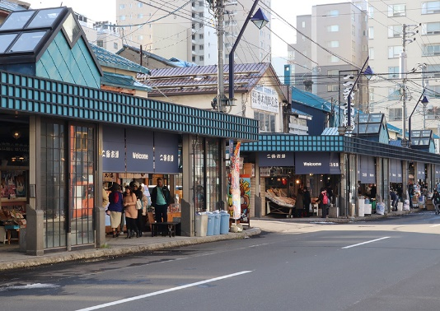
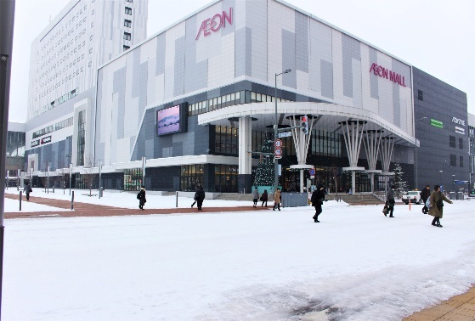
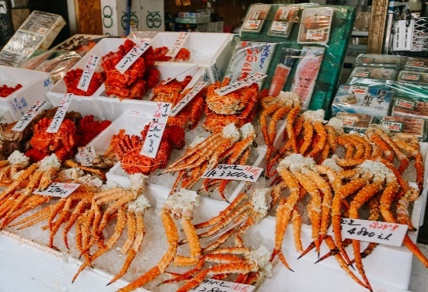

วันที่สี่ เมืองมอนเบ็ทสึ-ล่องเรือตัดน้ำแข็ง Garinko II-เมืองอาซาฮิคาว่า-หมู่บ้านราเมนอาซาฮิคาว่า-เมืองฟุราโน่-ลานสกีฟุราโน่-หมู่บ้านเทพนิยายนิงเกิ้ลเทอเรส-เมืองซัปโปโร
เช้า รับประทานอาหารเช้า ณ ห้องอาหารโรงแรม (4)
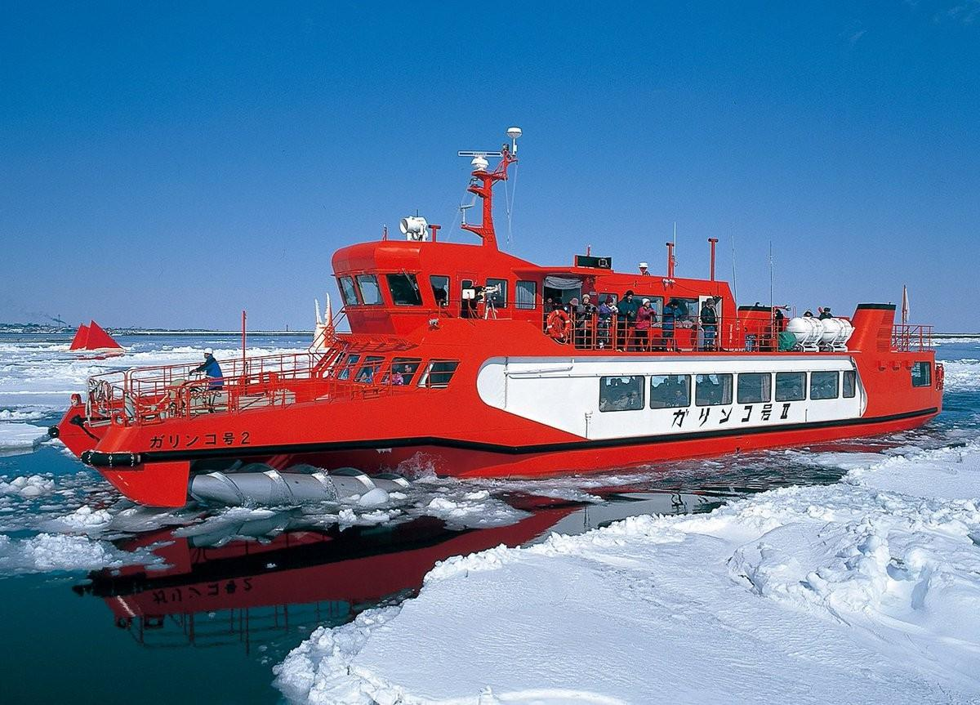
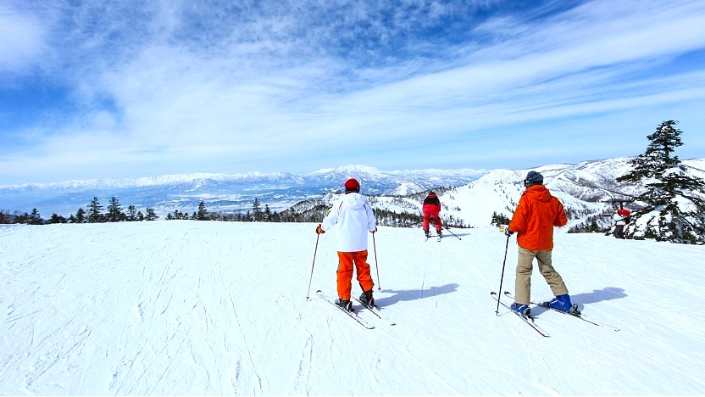

หลังรับประทานอาหารเช้าเสร็จ นำท่านเดินทางสู่เมือง มอนเบ็ทสึ (Monbetsu) เป็นเมืองชายฝั่งทะเลตะวันออกเฉียงเหนือของเกาะฮอกไกโด และยังเป็นจุดตั้งต้นอีกแห่งในการออกล่องเรือตัดน้ำแข็งที่ขึ้นชื่อแห่งหนึ่งของเกาะฮอกไกโด เพื่อนำท่าน ล่องเรือตัดน้ำแข็ง Garinko II หรือ Ice Breaker Cruise เป็นกิจกรรมฮอตฮิตที่เป็นเป็นไฮไลท์หนึ่งของเมืองมอนเบ็ทสึเลยก็ว่าได้ หากมาเยือนยังแถบเหนืออย่างฮอกไกโดแล้ว ก็ต้องมาล่องเรือตัดน้ำแข็งที่นี่ โดยกิจกรรมนี้สามารถทำได้เฉพาะช่วงฤดูหนาว ประมาณในช่วงปลายฤดูหนาว เดือนกุมภาพันธ์-มีนาคม นั่นเอง ซึ่งกิจกรรมมีมาตั้งแต่ปี ค.ศ.2004 การล่องเรือในแต่ละรอบจะใช้เวลาประมาณ 45 นาที-1 ชั่วโมง นับได้ว่าเป็นเวลาที่กำลังพอดีในการล่องเรือตัดน้ำแข็ง “เรือ Garinko II” สีแดง จะวิ่งตัดทะเลน้ำแข็งออกไปนอกชายฝั่งทะเลโอคอทสก์ นำนักท่องเที่ยวไปชมก้อนน้ำแข็งที่ลอยมาจากขั้วโลก เดิมเรือนี้ใช้เพื่อสำรวจน้ำมันในรัฐอลาสก้า แต่ต่อมาภายหลังก็ได้มีการปรับเปลี่ยนให้เริ่มนำมาใช้เป็นกิจกรรมท่องเที่ยว และกลายมาเป็นกิจกรรมที่เป็นที่นิยมของเมืองมอนเบ็ทสึอย่างในปัจจุบัน จากนั้นนำท่านเดินทางกลับสู่เมืองอาซาฮิคาว่าอีกครั้ง เพื่อนำท่านสู่ หมู่บ้านราเมนอาซาฮิคาว่า (Asahikawa Ramen Village) ราเมนของที่นี่มีรสชาติอันเป็นเอกลักษณ์ และได้รับการกล่าวขานถึงความอร่อยมายาวนานกว่าทศวรรษ โดยรวบรวมร้านราเมนชื่อดังของเมืองอาซาฮิคาว่าทั้ง 8 ร้าน มาอยู่รวมกันเป็นอาคารหลังคาเดียว ไฮไลท์!!! หมู่บ้านราเมนที่รวบรวมร้านดังขั้นเทพไว้ในที่เดียว และยังมีห้องเล็กๆ ที่จัดแสดงประวัติความเป็นมาขอหมู่บ้านแห่งนี้ให้สำหรับผู้ที่สนใจได้มาศึกษาอีกด้วย ทุกๆ ร้านจะสร้างเอกลักษณ์เฉพาะตัวของร้านตนเองขึ้นมาเพื่อดึงดูดความสนใจของลูกค้า
กลางวัน อาหารกลางวัน ณ หมู่บ้านราเมนเป็น Cash Back โดยให้ท่านเลือกซื้อเลือกทานตามอัธยาศัย (5)
จากนั้นนำท่านสู่ เมืองฟุราโน่ เพื่อนำท่านสู่ ลานสกีฟุราโน่ (Furano Ski Area) ลานสกีอาจมีการเปลี่ยนแปลง (**ไม่รวมค่าเช่าชุดกันหนาว และอุปกรณ์เครื่องเล่น) ถือว่าเป็นที่เล่นสกีที่มีชื่อเสียงเป็นอันดับต้นๆ ของฮอกไกโด ด้วยความที่เคยเป็นสถานที่จัดแข่งขันสกีระดับโลกมาแล้ว พื้นที่ของที่นี่ทั้งกว้างใหญ่ และวิวดีงาม โดยพื้นที่เล่นสกีประกอบด้วยยอดเขา 2 ยอดเชื่อมต่อกัน มีทั้งทางลาดต่ำสำหรับผู้เริ่มต้น และทางที่สูงชันมากขึ้นตามลำดับ เรียกได้ว่าคนจะเป็นมือใหม่หรือโปรก็ต้องสนุกไปกับการเล่นสกีของที่นี่แน่นอน มากมายด้วยกิจกรรมสนุกๆ ไว้ทำกันทั้งลานสโนว์บอร์ด เหมาะสำหรับนักท่องเที่ยวมากันเป็นครอบครัวที่ หรือกิจกรรมอย่างอื่นที่น่าสนใจ ทั้งการล่องแพหิมะ รถลุยหิมะ และพาราเซล จากนั้นนำท่านเข้าชม หมู่บ้านเทพนิยายนิงเกิ้ลเทอเรส (Ningle Terrace) เป็นหมู่บ้านงานฝีมือ และทางเดินไม้ในป่าที่เหมือนกับศิลปะในเทพนิยาย ซึ่งประกอบด้วยร้านค้ากว่า 15 ร้าน ที่จำหน่ายสินค้าแบบท้องถิ่น ร้านค้าต่างๆ จะอยู่ไม่ไกลกันมาก ทำให้ดูเหมือนเป็นหมู่บ้านซึ่งอยู่ท่ามกลางป่าคล้ายบ้านในเทพนิยาย อิสระให้ท่านได้เดินเล่น และถ่ายรูปตามอัธยาศัย จากนั้นนำท่านเดินทางเข้าสู่เมืองซัปโปโรอีกครั้ง เพื่อนำท่านเข้าสู่ที่พัก
เย็น อิสระอาหารเย็นตามอัธยาศัย
ที่พัก THE B SAPPORO หรือเทียบเท่าระดับเดียวกัน
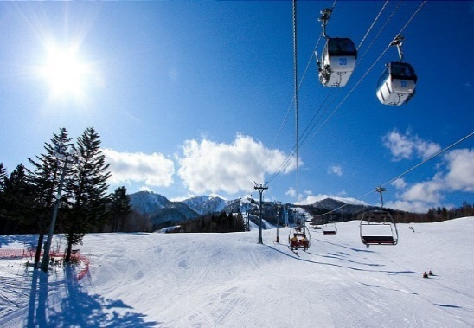
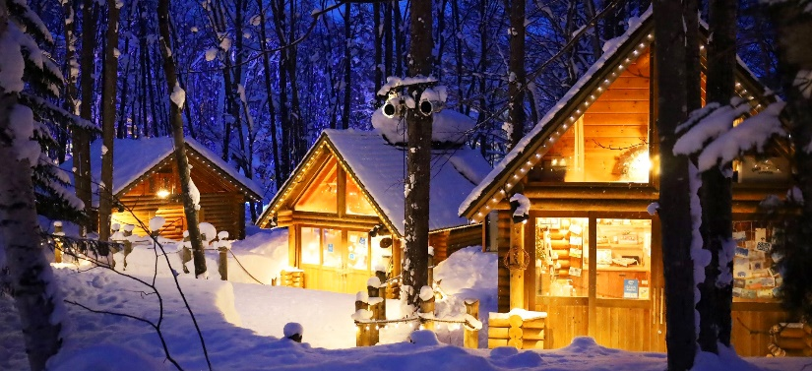
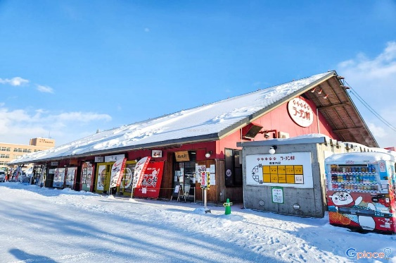

วันที่ห้า เนินเขาแห่งพระพุทธเจ้า+รูปปั้นโมอาย-เมืองโอตารุ-คลองโอตารุ-พิพิธภัณฑ์กล่องดนตรี-โรงเป่าแก้วคิตาอิชิ-คาเฟ่คิตตี้-เมืองซัปโปโร-ศาลเจ้าฮอกไกโด-หอนาฬิกาซัปโปโร-ช้อปปิ้งย่านทานุกิโคจิ
เช้า รับประทานอาหารเช้า ณ ห้องอาหารโรงแรม (6)
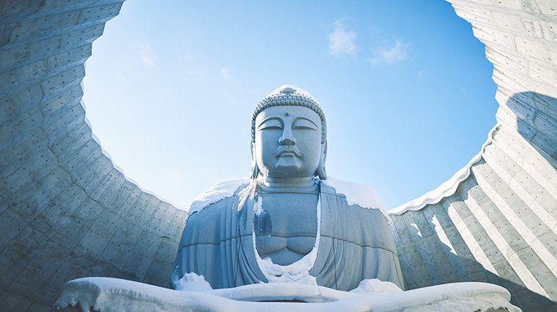
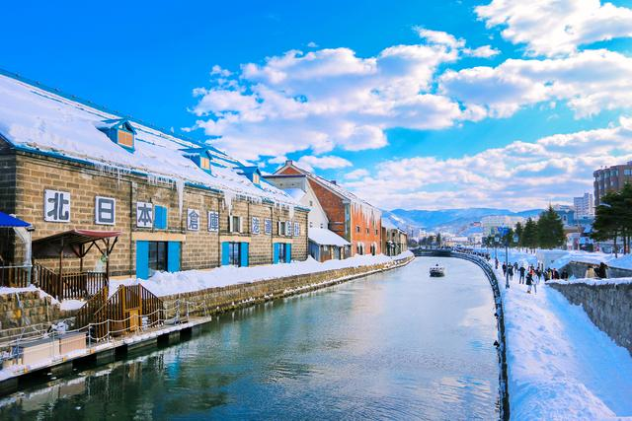

จากนั้นนำท่านเดินทางสู่ เนินเขาแห่งพระพุทธเจ้า (Makomanai Takino Cemetery) ถือเป็นสถานที่ท่องเที่ยวแห่งใหม่ของเมืองซัปโปโร เกาะฮอกไกโด เป็นองค์พระพุทธรูปครอบไว้ด้วยโดมทรงกลมใต้ดิน มีอุโมงค์ความยาวกว่า 40 เมตร เป็นทางเดินทอดนำสายตาเข้าไป นอกจากนั้นในบริเวณดังกล่าวยังมีร้านกาแฟ และร้านอาหารเล็กๆ รวมทั้งรูปปั้นหินจำลองของโมอายแห่งเกาะอีสเตอร์ และรูปปั้นหินจำลองโมอาย (Moai Statue) ให้ท่านได้เดินชม และถ่ายรูปกันตามอัธยาศัย จากนั้นนําท่านเดินทางสู่ เมืองโอตารุ (Otaru) เป็นเมืองท่าที่สำคัญของเกาะฮอกไกโด ด้วยจุดที่ตั้งของตัวเมืองสามารถมองเห็นอ่าวอิชิกะริที่อยู่ด้านหน้า ทัศนียภาพเทือกเขาที่ล้อมรอบงดงามราวกับเป็นเมืองแห่งความฝัน ตัวอาคารบ้านเรือนที่ยังคงอนุรักษ์ตามลักษณะดั้งเดิม รวมไปถึงการที่มีสถานที่ท่องเที่ยวดีๆ โดนๆ ที่ดึงดูดให้นักท่องเที่ยวต่างตบเท้ากันมาเมืองนี้อย่างต่อเนื่อง นำท่านชม คลองโอตารุ (Otaru Canal) คลองขนาดใหญ่ตัดผ่าใจกลางเมืองโอตารุ เปรียบเสมือนเส้นเลือดใหญ่ที่หล่อเลี้ยงความเจริญของเมืองแห่งนี้ ในอดีตชาวเมืองและพ่อค้าใช้คลองนี้เป็นเส้นทางหลักในการส่งสินค้าและค้าขาย บริเวณตลิ่งจึงเรียงรายไปด้วยโกดังมากมาย คลองแห่งนี้มีความยาวถึง 1,140 เมตรประดับตกแต่งด้วยโคมไฟสไตล์วิคตอเรียนอยู่ทั้งสองฝั่งของถนน จุดที่เคยเป็นคลังสินค้าที่สร้างแนวอิฐดูดิบๆ อาร์ตๆ ของอดีตก็กลายมาเป็นร้านอาหารหรือคาเฟ่ชิคๆ นับเป็นจุดถ่ายรูปที่นิยมอีกแห่งหนึ่งของนักท่องเที่ยวเลยทีเดียว
กลางวัน รับประทานอาหารกลางวัน ณ ภัตตาคาร (7)
จากนั้นนำท่านชม พิพิธภัณฑ์กล่องดนตรี (Otaru Music Box Museum) ตั้งอยู่ภายในอาคารเก่าเมืองโอตารุ บริเวณด้านหน้าอาคารมีหอนาฬิกาขนาดใหญ่ที่ทางรัฐบาลแคนาดามอบเป็นของขวัญให้กับรัฐบาลญี่ปุ่น ด้านในอาคารมีกล่องเสียงเพลงมากมายหลากหลายรูปแบบให้ท่านได้เชยชม มีการจัดแสดงกล่องดนตรีโบราณและหลากสไตล์กว่า 25,000 ชิ้น อีกทั้งยังมีส่วนจัดแสดงตุ๊กตาคาระกุริ (Karakuri dolls) อันเป็นตุ๊กตาแบบดั้งเดิมของยุคศตวรรษที่ 17 ถึงศตวรรษที่ 19 ที่หาดูได้ยากมากๆ ให้ได้ชมอีกด้วย ส่วนใครที่ติดใจอยากได้กล่องดนตรีกลับบ้านแล้วละก็ไม่ต้องเสียใจไป เพราะที่นี่ยังมีส่วนที่เป็นร้านจำหน่ายกล่องดนตรีแบบสั่งทำตามใจจะเอาตุ๊กตาตัวไหน สีอะไร เพลงอะไรสั่งได้ ไว้เป็นของที่ระลึกแบบไม่เหมือนใครกันอีกด้วย จากนั้นนำท่านเข้าชม โรงเป่าแก้วคิตาอิชิ (Kitaichi Glass Otaru) โดยในอดีตนั้นจุดประสงค์ของการเป่าแก้วเพื่อใช้เป็นทุ่นให้เรือ แต่ปัจจุบันนี้เป้าหมายของการเป่าแก้วเพื่อใช้เป็นของใช้ หรือของที่ระลึกแทน ภายในอาคารมีการตกแต่งด้วยโคมไฟแก้วจำนวนมากอย่างหรูหรา ประกอบด้วยส่วนต่างๆ อย่าง คาเฟ่ ที่มีบริการทั้งขนมหวาน และอาหารญี่ปุ่นตกแต่งด้วยเครื่องแก้วนานาชนิดดูงดงาม ส่วนจัดแสดงเครื่องแก้วชนิดต่างๆ ตั้งแต่ในยุคอดีต ชมการสาธิตการเป่าแก้วด้วยกรรมวิธีโบราณ และหากใครชื่นชอบการประดิษฐ์หรือต้องการของที่ไม่เหมือนใครก็สามารถเข้าร่วมเวิร์คช็อปทำเครื่องแก้วแบบ DIY เพื่อสร้างเครื่องแก้วที่มีชิ้นเดียวในโลกได้อีกด้วย จากนั้นให้ท่าเดินชม คาเฟ่คิตตี้ (Hello Kitty Cafe) คาเฟ่ชื่อดังในเมืองโอตารุ เพลิดเพลินกับบรรยากาศน่ารักๆ ของตัวการ์ตูนแมวชื่อดัง Hello Kitty นอกจากนั้น ยังมีสินค้าเกี่ยวกับคิตตี้ และผองเพื่อนให้เราได้เลือกซื้อสินค้า และถ่ายรูปตามอัธยาศัย จากนั้นนำท่านเดินทางเข้าสู่เมืองซัปโปโรอีกครั้ง จากนั้นนำท่านขอพรกับ ศาลเจ้าฮอกไกโด (Hokkaido Shrine) หรือเดิมชื่อศาลเจ้าซัปโปโร เปลี่ยนเพื่อให้สมกับความยิ่งใหญ่ของเกาะเมืองฮอกไกโด จากนั้นนำท่านสู่ หอนาฬิกาซัปโปโร (Sapporo Clock Tower) นับเป็นสัญลักษณ์ของเมืองซัปโปโร ที่ถ้ามาเยือนซัปโปโรแล้วไม่มาปักหมุดแล้วล่ะก็เหมือนมาไม่ถึง ตัวอาคารของหอนาฬิกาสร้างขึ้นต้นสมัยพัฒนาซัปโปโร ในปี 1878 ซึ่งตั้งอยู่ในเขตพื้นที่ของวิทยาลัยเกษตรซัปโปโร ตัวเรือนนาฬิกาซื้อมาจากกรุงบอสตัน โดยปัจจุบันนั้นหอนาฬิกาแห่งนี้ได้มีการปรับปรุงจนกลายมาเป็นพิพิธภัณฑ์ที่เปิดให้นักท่องเที่ยวที่สนใจได้เข้ามาชมกัน จากนั้นให้ท่านอิสระช้อปปิ้ง ณ ย่านทานุกิโคจิ (Tanuki-koji Shopping Street) ถือว่าเป็นย่านช้อปปิ้งชื่อดังของเมืองซัปโปโร แหล่งช็อปปิ้งในร่ม มีหลังคาคลุมยาวตามแนวถนนยาวกว่า 1 กิโลเมตร โดยสองข้างทางเต็มไปด้วยร้านค้ากว่า 200 ร้าน ทั้งขายของที่ระลึก ขนม ของเล่น เครื่องสำอาง ช็อคโกแล็ต เสื้อผ้า ข้าวของเครื่องใช้ต่างๆ และร้านอาหารให้เลือกรับประทานมากมายในย่านนี้ อิสระให้ท่านช้อปปิ้งเลือกซื้อสินค้าต่างๆ ตามอัธยาศัย
เย็น อิสระอาหารเย็นตามอัธยาศัย
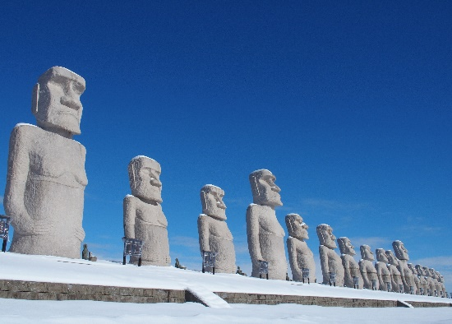
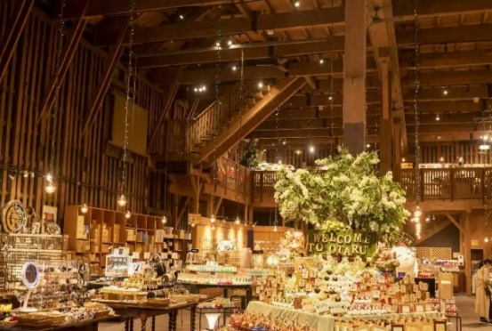
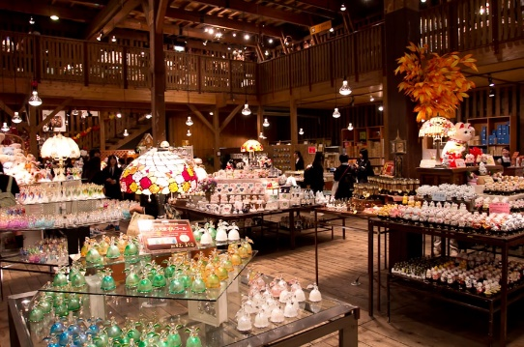
ที่พัก THE B SAPPORO หรือเทียบเท่าระดับเดียวกัน

วันที่หก สนามบินนิวชิโตเสะ-กรุงเทพฯ (สนามบินสุวรรณภูมิ) (XJ621 CTS-BKK 11:55-17:50)
เช้า รับประทานอาหารเช้า ณ ห้องอาหารโรงแรม (8)
หลังรับประทานอาหารเช้าเสร็จ ได้เวลาอันสมควร นำท่านเดินทางสู่สนามบินนิวชิโตเสะ...
11.55 น. ออกเดินทางกลับสู่ กรุงเทพฯ ประเทศไทย โดยสายการบิน THAI AIR ASIA X (XJ) เที่ยวบินที่ XJ 621 (บริการอาหารและเครื่องดื่มบนเครื่อง) ใช้ระยะเวลาในการเดินทางประมาณ 7.55 ชั่วโมง
17.50 น. คณะเดินทางถึง สนามบินสุวรรณภูมิ กรุงเทพฯ โดยสวัสดิภาพ และความประทับใจ...
☻☻☻☻☻☻☻☻☻☻☻☻☻☻☻☻
สำหรับลูกค้าท่านที่ไม่ต้องการใช้ตั๋วเครื่องบิน (JOIN LAND)
หักออกจากราคาทัวร์ 7,000.-/ท่าน

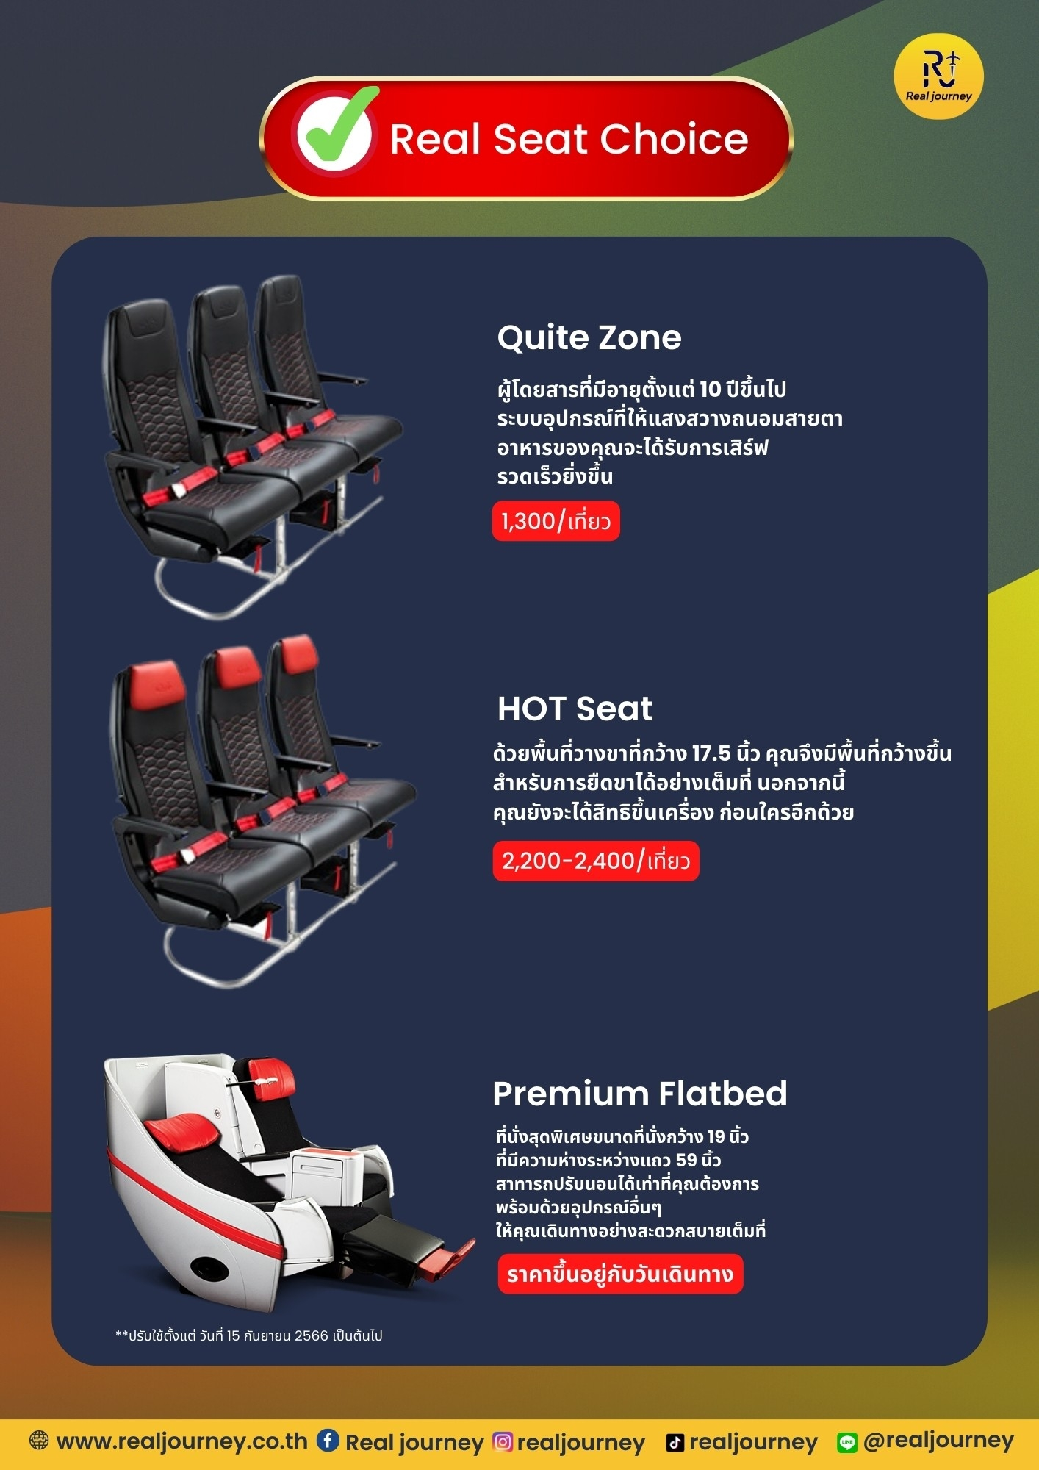

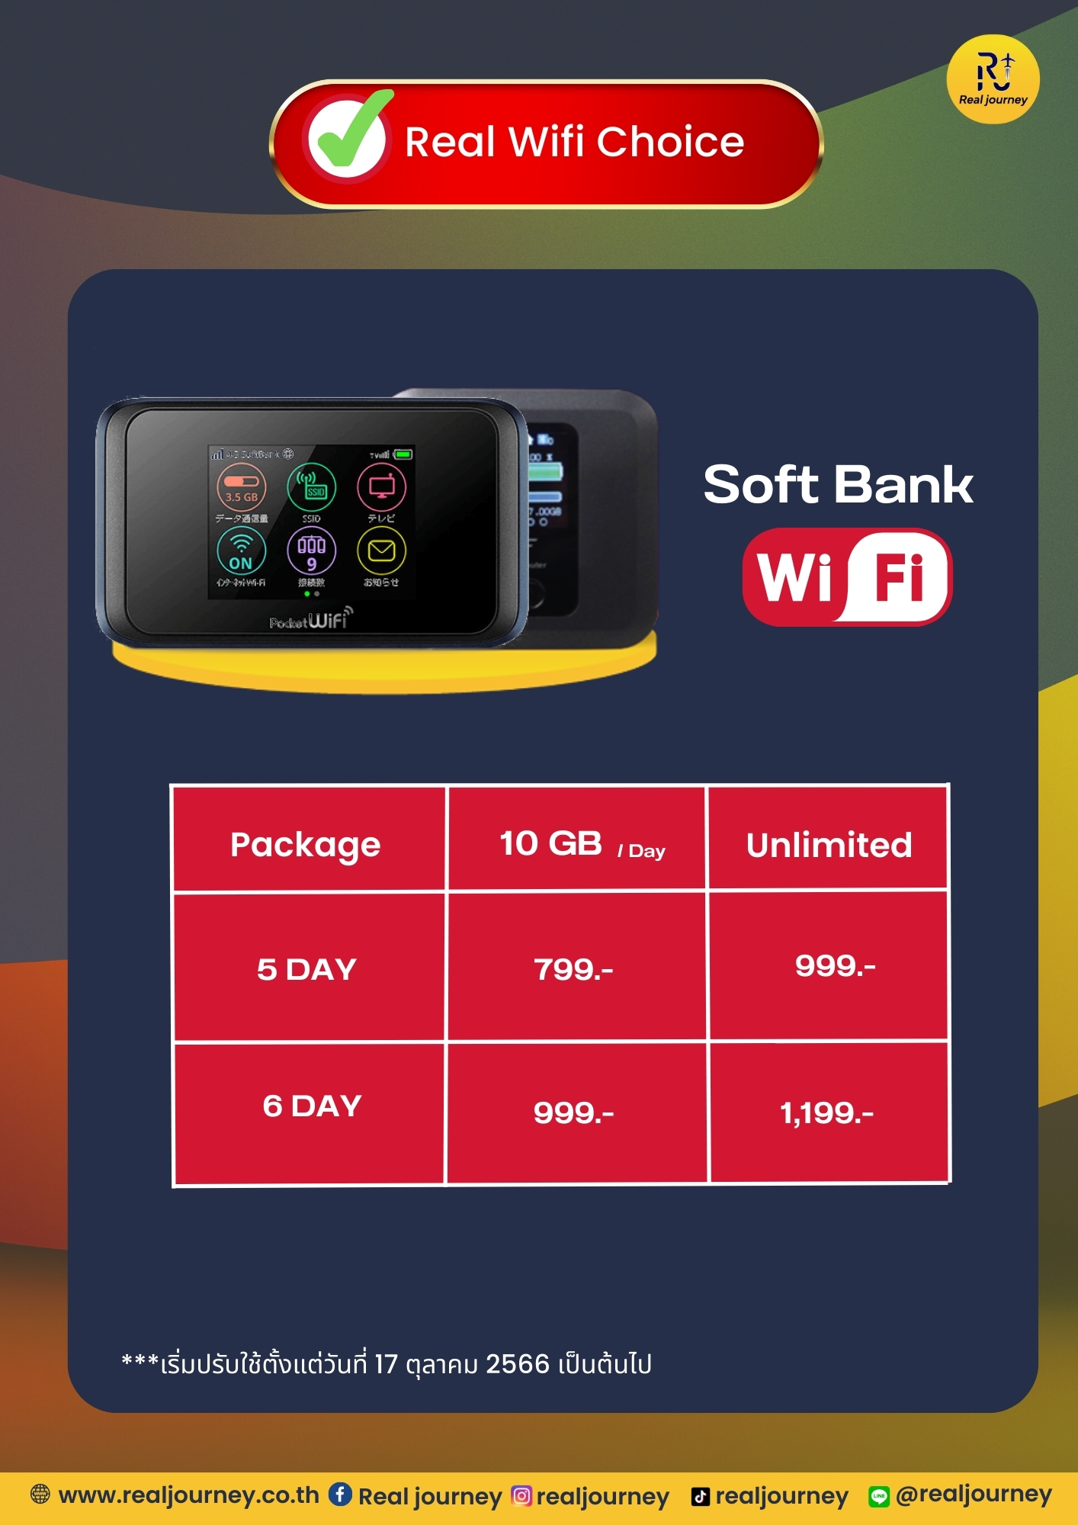

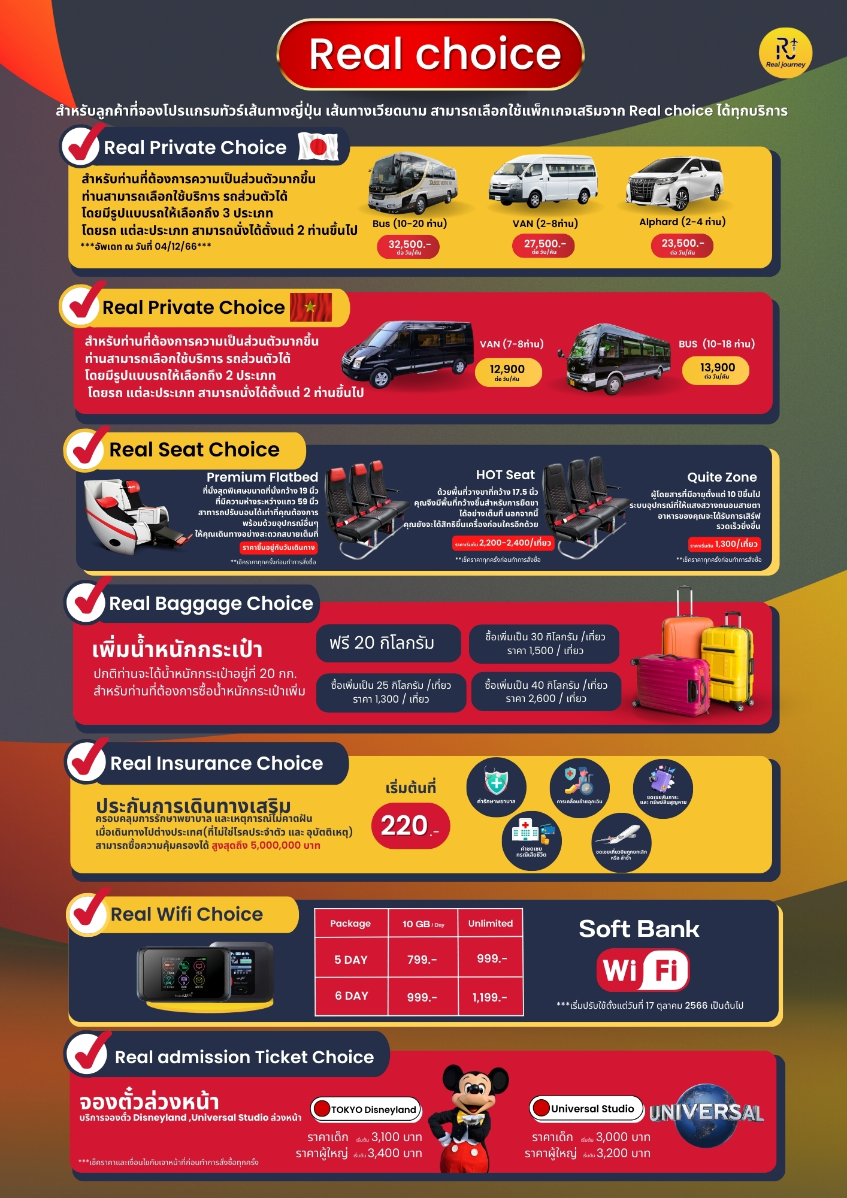

*** กรุณาศึกษารายละเอียดทั้งหมดก่อนทำการจอง เพื่อความถูกต้องและความเข้าใจตรงกันระหว่างท่านลูกค้า และบริษัทฯ เมื่อท่านตกลงชำระเงินมัดจำ หรือค่าทัวร์ทั้งหมดกับทางบริษัทฯ แล้ว ทางบริษัทฯ จะถือว่าท่านได้ยอมรับเงื่อนไขข้อตกลงต่างๆทั้งหมด ***
**ท่านใดมีเที่ยวบินภายในประเทศ ให้ท่านจองเป็นสายการบิน แอร์เอเชีย เท่านั้น**
** ทั้งนี้หากสายการบิน หรือเที่ยวบินหลักเกิดการล่าช้า ทางบริษัทฯจะพิจารณาชดเชยค่าเสียหายเฉพาะในส่วนสายการบินภายในประเทศที่เป็นสายการบินเครือเดียวกันกับเที่ยวบินหลักเท่านั้น นอกเหนือจากสายการบินที่ทางบริษัทฯ แจ้ง ขอสงวนสิทธิ์ในการไม่รับผิดชอบ และพิจารณาทุกๆ กรณี เนื่องจากทางบริษัทฯ ได้จำหน่ายโปรแกรมทัวร์ที่เริ่มเดินทางจาก สนามบินสุวรรณภูมิ ไม่นับรวมการเดินทางจากสนามบินอื่นๆ และให้แจ้งต่อพนักงานขายล่วงหน้าก่อนทำการซื้อบัตรโดยสารภายในประเทศทุกครั้ง เนื่องจากต้องได้รับการยืนยันเที่ยวบินหลัก และกรุ๊ปคอนเฟิร์ม เพื่อประโยชน์ของตัวท่านเอง **

บริษัทฯ ขอสงวนสิทธิ์ รายการทัวร์สามารถเปลี่ยนแปลงได้ตามความเหมาะสม เนื่องจากสภาวะอากาศ, การระบาดของโรคติดต่อ, การเมือง, สายการบิน เป็นต้น โดยมิต้องแจ้งให้ทราบล่วงหน้า การบริการของรถบัสนำเที่ยวญี่ปุ่นตามกฎหมายของประเทศญี่ปุ่น สามารถให้บริการวันละ 10 ชั่วโมง มิอาจเพิ่มเวลาได้ โดยมัคคุเทศก์ และคนขับจะเป็นผู้บริหารเวลาตามความเหมาะสม ทั้งนี้ขึ้นอยู่กับสภาพการจราจรในวันเดินทางนั้นๆ เป็นหลัก จึงขอสงวนสิทธิ์ในการปรับเปลี่ยนเวลาท่องเที่ยวตามสถานที่ในโปรแกรมการเดินทาง

อัตราค่าบริการรวม
- ค่าตั๋วเครื่องบิน ไป-กลับ ตามรายการที่ระบุ รวมถึงค่าภาษีสนามบิน และค่าภาษีน้ำมัน
- ค่ารถโค้ชปรับอากาศ
- โรงแรมที่พักตามที่ระบุ หรือเทียบเท่า (พัก 2-3 ท่าน/ห้อง)
- ค่าธรรมเนียมเข้าชมสถานที่ต่างๆ ตามรายการที่ระบุ
- ค่าอาหาร ตามรายการที่ระบุ
- ค่าเบี้ยประกัน อุบัติเหตุในระหว่างการเดินทางท่องเที่ยว วงเงินประกันท่านละ 500,000 บาท (ไม่ครอบคลุมถึงสุขภาพ อาการเจ็บป่วย หรือโรคประจำตัว) กรณีเสียชีวิตจากอุบัติเหตุระหว่างการเดินทางท่องเที่ยว วงเงินประกันท่านละ 1,000,000 บาท (เงื่อนไขตามกรรมธรรม์)
- ภาษีมูลค่าเพิ่ม 7% และภาษีหัก ณ ที่จ่าย 3% (เฉพาะค่าบริการ)

อัตราค่าบริการนี้ไม่รวม
- ค่าใช้จ่ายส่วนตัวของผู้เดินทาง อาทิ ค่าทำหนังสือเดินทาง ค่าโทรศัพท์ ค่าอาหาร เครื่องดื่ม ค่าซักรีด ค่ามินิบาร์ในห้อง และค่าพาหนะต่างๆ ที่มิได้ระบุในรายการ
- ค่าธรรมเนียมวีซ่าเข้าประเทศญี่ปุ่น กรณีประกาศให้กลับมายื่นร้องขอวีซ่าอีกครั้ง (เนื่องจากทางญี่ปุ่นได้ประกาศยกเว้นการยื่นวีซ่าเข้าประเทศญี่ปุ่นให้กับคนไทยสำหรับผู้ที่ประสงค์พำนักระยะสั้นในประเทศญี่ปุ่นไม่เกิน 15 วัน)
- หากในภายหลังทางรัฐบาลญี่ปุ่นประกาศให้ยื่นวีซ่าตามเดิม ผู้เดินทางจะต้องจ่ายเพิ่ม 2,000 บาท สำหรับการยื่นร้องขอวีซ่า
- ค่าธรรมเนียมในกรณีที่กระเป๋าสัมภาระที่มีน้ำหนักเกินกว่าที่สายการบินนั้นๆกำหนดหรือสัมภาระใหญ่เกินขนาดมาตรฐาน
- ค่าภาษีน้ำมันที่ทางสายการบินเรียกเก็บเพิ่มในภายหลังจากทางบริษัทฯ ได้ออกตั๋วเครื่องบินไปแล้ว
- ค่าทิปมัคคุเทศก์, คนขับรถ 2,000 บาท/ท่าน/ทริป

เดินทางขั้นต่ำ 30 ท่าน หากต่ำกว่ากำหนด กรุ๊ปจะไม่สามารถเดินทางได้ หากผู้เดินทางทุกท่านยินดีที่จะชำระค่าบริการเพิ่มเพื่อให้คณะเดินทางได้ ทางเรายินดีที่จะประสานงานในการเดินทางตามประสงค์ให้ท่านต่อไป ทางบริษัทฯ ขอสงวนสิทธิ์ในการงดออกเดินทาง และเลื่อนการเดินทางไปในวันอื่นต่อไป โดยทางบริษัทฯ จะแจ้งให้ท่านทราบล่วงหน้า

1. เงื่อนไขการจอง และการชำระเงิน (เฉพาะการส่งจอยทัวร์เท่านั้น ไม่รวมการตัดกรุ๊ป หรือกรุ๊ปเหมา)
- มัดจำท่านละ 15,000 บาท ภายหลังจากที่ท่านได้รับอินวอยซ์การจอง 3 วัน กรณีลูกค้าทำการจองน้อยกว่าวันเดินทาง 30 วัน ทางบริษัทฯ ขอสงวนสิทธิ์ในการเก็บค่าทัวร์เต็มจำนวนทันทีในวันจองเท่านั้น
- ส่วนที่เหลือ ชำระก่อนวันเดินทาง 30 วัน (นับรวมวันเสาร์ และอาทิตย์)
- หากไม่ชำระมัดจำตามที่กำหนด ขออนุญาตตัดที่นั่งให้ลูกค้าท่านอื่นที่รออยู่
- หากชำระไม่ครบตามจำนวน บริษัทฯ ถือว่าท่านยกเลิกการเดินทางโดยอัตโนมัติโดยไม่มีเงื่อนไข
- เมื่อท่านชำระเงินไม่ว่าจะทั้งหมด หรือบางส่วน ทางบริษัทฯ ถือว่าท่านได้ยอมรับเงื่อนไขและข้อตกลงต่างๆที่ได้ระบุไว้ทั้งหมดนี้แล้ว
- หากชำระเงินในแต่ละส่วนแล้ว โปรดส่งสำเนาการโอนเงิน พร้อมระบุชื่อพนักงานขายมาทางอีเมล์, หรือแนบสลิปผ่านระบบจองที่นั่งออนไลน์ของทางบริษัทฯ
  - เงื่อนไขยกเลิกการจอง
- ยกเลิกก่อนการเดินทางไม่น้อยกว่า 30 วัน คืนเงินบางส่วน (หักจากค่าใช้จ่ายที่เกิดขึ้นจริงแล้ว เช่น ค่ามัดจำบัตรโดยสารเครื่องบิน และมัดจำค่าบริการโรงแรม, รถโค้ช, ร้านอาหาร จากทางต่างประเทศ )
- ยกเลิกก่อนการเดินทางน้อยกว่า 30 วัน คืนเงินค่าทัวร์ 50% (จากราคาทัวร์ที่ซื้อ)
- ยกเลิกก่อนการเดินทางน้อยกว่า 15 วัน ไม่สามารถคืนเงินได้ / สามารถเปลี่ยนแปลงผู้เดินทางได้ (เปลี่ยนชื่อ) ต้องแจ้งให้บริษัทฯ ทราบล่วงหน้าอย่างน้อย 7 วัน
1.2 เงื่อนไขยกเลิกการจอง / เดินทางวันหยุด หรือเทศกาล และโปรแกรมที่เดินทางด้วยเที่ยวบินพิเศษ
Charter Flight
กรุ๊ปที่เดินทาง ในช่วงวันหยุด หรือเทศกาล ที่ต้องการันตีค่าบัตรโดยสารทั้งหมด และที่นั่งกับสายการบิน หรือกรุ๊ปที่มีการการันตีค่าที่พักทั้งหมด และอื่นๆโดยตรง หรือโดยการผ่านตัวแทนในประเทศหรือต่างประเทศ และไม่อาจขอคืนเงินได้ รวมถึงเที่ยวบินพิเศษ CHARTER FLIGHT ขอสงวนสิทธิ์ไม่มีการคืนเงินทุกกรณี ทั้งมัดจำ หรือค่าทัวร์ทั้งหมด เนื่องจากเป็นการเหมาจ่ายในเที่ยวบิน และโปรแกรมนั้นๆ ซึ่งไม่สามารถใช้เงื่อนไขยกเลิกการจองร่วมกับข้อที่ 1.1 ได้
2. เงื่อนไขการจอง และการชำระเงิน (เฉพาะการตัดกรุ๊ป หรือกรุ๊ปเหมา ซึ่งเป็นข้อตกลง
ระหว่างบริษัททัวร์ผู้ขาย และบริษัททัวร์ผู้ซื้อเท่านั้น)
- มัดจำท่านละ 15,000 บาท ภายหลังจากที่ท่านได้รับอินวอยซ์การจอง 3 วัน (กรณีลูกค้าทำการจองน้อยกว่าวันเดินทาง 30 วัน ทางบริษัทฯ ขอสงวนสิทธิ์ในการเก็บค่าทัวร์เต็มจำนวนทันทีในวันจองเท่านั้น)
- ส่วนที่เหลือ ชำระก่อนวันเดินทาง 35 วัน (นับรวมวันเสาร์ และอาทิตย์)
- หากไม่ชำระมัดจำตามที่กำหนด ขออนุญาตตัดที่นั่งให้ลูกค้าท่านอื่นที่รออยู่
- หากชำระไม่ครบตามจำนวน บริษัทฯ ถือว่าท่านยกเลิกการเดินทางโดยอัตโนมัติโดยไม่มีเงื่อนไข
- เมื่อท่านชำระเงินไม่ว่าจะทั้งหมดหรือบางส่วน ทางบริษัทฯ ถือว่าท่านได้ยอมรับเงื่อนไขและข้อตกลงต่างๆที่ได้ระบุไว้ทั้งหมดนี้แล้ว
  - เงื่อนไขยกเลิกการจอง
- ยกเลิกก่อนการเดินทางไม่น้อยกว่า 45 วัน คืนเงินเต็มจำนวน
- ยกเลิกก่อนการเดินทางน้อยกว่า 45 วัน คืนเงินบางส่วน (หักจากค่าใช้จ่ายที่เกิดขึ้นจริงแล้ว เช่น ค่ามัดจำบัตรโดยสารเครื่องบิน และมัดจำค่าบริการโรงแรม, รถโค้ช, ร้านอาหาร จากทางต่างประเทศ )
- ยกเลิกก่อนการเดินทางน้อยกว่า 30 วัน ไม่สามารถคืนเงินได้
2.2 เงื่อนไขยกเลิกการจอง / เดินทางวันหยุด หรือเทศกาล และโปรแกรมที่เดินทางด้วยเที่ยวบินพิเศษ Charter Flight
กรุ๊ปที่เดินทาง ในช่วงวันหยุด หรือเทศกาล ที่ต้องการันตีค่าบัตรโดยสารทั้งหมด และที่นั่งกับสายการบิน หรือกรุ๊ปที่มีการการันตีค่าบริการที่พัก ทั้งหมด และอื่นๆโดยตรง หรือโดยการผ่านตัวแทนในประเทศหรือต่างประเทศ และไม่อาจขอคืนเงินได้ รวมถึงเที่ยวบินพิเศษ CHARTER FLIGHT ขอสงวนสิทธิ์ไม่มีการคืนเงินทุกกรณี ทั้งมัดจำ หรือค่าทัวร์ทั้งหมด เนื่องจากเป็นการเหมาจ่ายในเที่ยวบิน และโปรแกรมนั้นๆ ซึ่งไม่สามรถใช้เงื่อนไขยกเลิกการจองร่วมกับข้อที่ 2.1 ได้

3. เงื่อนไขกรณีเกิดภัยพิบัติ
ไม่ว่ากรณีใดๆ หากเกิดภัยพิบัติตามธรรมชาติ หรือภัยพิบัติอันไม่สามารถคาดการณ์ล่วงหน้าได้ เช่น พายุไต้ฝุ่น แผ่นดินไหว สึนามิ หรือโรคระบาดในประเทศ หรือนอกประเทศ หรือเมืองที่ท่านเดินทางไป ลูกค้าไม่สามรถที่จะนำเหตุการณ์ดังกล่าวมาขอยกเลิก หรือขอเงินคืนได้ และบริษัทฯ จะไม่คืนเงินใดๆทั้งสิ้น แต่จะขอสงวนสิทธิ์ในการพิจารณาเลื่อนการเดินทางออกไปได้ตามที่บริษัทฯ ได้แจ้ง จนกว่าภัยพิบัตินั้นจะสิ้นสุดลง
โปรดตรวจสอบ Passport : จะต้องมีอายุคงเหลือ ณ วันเดินทางมากกว่า 6 เดือนขึ้นไป และเหลือหน้ากระดาษอย่างต่ำ 2 หน้า หากไม่มั่นใจโปรดสอบถาม
หมายเหตุ กรณีที่กองตรวจคนเข้าเมืองทั้งกรุงเทพฯ และในต่างประเทศ ปฏิเสธมิให้เดินทางออก หรือเข้าประเทศที่ระบุไว้ ในรายการเดินทาง บริษัทฯขอสงวนสิทธิ์ที่จะไม่คืนค่าทัวร์ไม่ว่ากรณีใดๆ ทั้งสิ้น รวมถึงเมื่อท่านออกเดินทางไปกับคณะแล้ว ถ้าท่านงดการใช้บริการรายการใดรายการหนึ่ง หรือไม่เดินทางพร้อมคณะถือว่าท่านสละสิทธิ์ ไม่อาจเรียกร้องค่าบริการคืน ไม่ว่ากรณีใดๆทั้งสิ้น

ข้อมูลเพิ่มเติม เรื่องตั๋วเครื่องบิน
ในการเดินทางเป็นหมู่คณะ ผู้โดยสารจะต้องเดินทางไป-กลับพร้อมกัน ไม่สามารถเลื่อนวันเดินทางกลับได้ และการจัดที่นั่งของกรุ๊ป เป็นไปโดยสายการบินเป็นผู้กำหนด ซึ่งทางบริษัทฯ ไม่สามารถเข้าไปแทรกแซงได้ และในกรณียกเลิกการเดินทาง บัตรโดยสารไม่สามารถยกเลิก หรือคืนเงินบางส่วนได้

ข้อมูลเพิ่มเติม เรื่องโรงแรมที่พัก
- เนื่องจากการวางแปลนแบบห้องพักของแต่ละโรงแรมแตกต่างกัน จึงอาจทำให้ห้องพักแบบห้องเดี่ยว (Single) และห้องคู่ (Twin / Double) และ ห้องพักแบบ 3 ท่าน / 3 เตียง (Triple Room) ห้องพักอาจจะไม่ติดกัน
- กรณีมีงานจัดประชุมนานาชาติ (Trade Fair) เป็นผลให้ค่าโรงแรมสูงขึ้นมาก และห้องพักในเมืองเต็ม บริษัทฯ ขอสงวนสิทธิ์ในการปรับเปลี่ยน หรือย้ายเมืองเพื่อให้เกิดความเหมาะสม

ข้อมูลเพิ่มเติมเรื่องสัมภาระ และค่าพนักงานยกกระเป๋า (Porter)
- สำหรับน้ำหนักของสัมภาระที่ทางสายการบินอนุญาตให้บรรทุกใต้ท้องเครื่องบิน คือ 20 กิโลกรัม (สำหรับผู้โดยสารชั้นประหยัด / Economy Class Passenger) การเรียกค่าระวางน้ำหนักเพิ่มเป็นสิทธิของสายการบินที่ท่านไม่อาจปฏิเสธได้ (ท่านต้องชำระในส่วนที่โดนเรียกเก็บเพิ่ม)
- สำหรับกระเป๋าสัมภาระที่ทางสายการบินอนุญาตให้นำขึ้นเครื่องได้ ต้องมีน้ำหนักไม่เกิน 7 กิโลกรัม และมีความกว้าง+ยาว+สูง ไม่เกิน 115 เซนติเมตร หรือ 25 เซนติเมตร (9.75 นิ้ว) x 56 เซนติเมตร (21.5 นิ้ว) x 46 เซนติเมตร (18 นิ้ว)
- กรณีที่ต้องมีบินด้วยสายการบินภายในประเทศ น้ำหนักของกระเป๋าอาจจะถูกกำหนดให้ต่ำกว่ามาตรฐานได้ ทั้งนี้ขึ้นอยู่กับข้อกำหนดของแต่ละสายการบิน ทางบริษัทฯ ขอสงวนสิทธิ์ไม่รับภาระส่วนของค่าใช้จ่ายที่สัมภาระน้ำหนักเกิน (ท่านต้องชำระในส่วนที่โดนเรียกเก็บเพิ่ม)
- ทางบริษัทฯ ไม่รับผิดชอบกรณีเกิดการสูญเสีย, สูญหายของกระเป๋า และสัมภาระของผู้โดยสารทุกกรณี
หมายเหตุ… (สำคัญมาก!!! ผู้โดยสารควรรับทราบก่อนการเดินทาง)
- รายการอาจมีการเปลี่ยนแปลงตามความเหมาะสม เนื่องจาก การยกเลิกเที่ยวบิน ความล่าช้าของสายการบิน โรงแรม ที่พัก การจราจร เหตุการณ์ทางการเมือง การนัดหยุดงาน การก่อจลาจล อุบัติเหตุ สภาพอากาศ ภัยธรรมชาติ วาตภัย อัคคีภัย โรคระบาด ในประเทศ หรือนอกประเทศ หรือเมืองที่ท่านเดินทางไป หรือไม่ว่าจะด้วยสาเหตุใดๆ ก็ตาม (ซึ่งเป็นเหตุการณ์ที่นอกเหนือการควบคุมจากทางบริษัทฯ) โดยทางบริษัทฯ จะคำนึงถึงความปลอดภัยของลูกค้าเป็นสำคัญ
- หากท่านยกเลิกทัวร์ เนื่องจากเหตุการณ์ความไม่สงบทางการเมือง สายการบิน สภาพอากาศ ภัยธรรมชาติ วาตภัย อัคคีภัย โรคระบาด ในประเทศ หรือนอกประเทศ หรือเมืองที่ท่านเดินทางไป แต่สายการบิน หรือในส่วนของการบริการทางประเทศที่ท่านเดินทางท่องเที่ยว ยังคงให้บริการอยู่เป็นปกติ ทางบริษัทฯ ขอสงวนสิทธิ์ในการไม่คืนค่าทัวร์ทั้งหมด หรือบางส่วนให้กับท่าน
- หากในวันเดินทาง สถานที่ท่องเที่ยวใดที่ไม่สามารถเข้าชมได้ ไม่ว่าด้วยสาเหตุใดก็ตาม ทางบริษัทฯ จะหาสถานที่ท่องเที่ยวใหม่ทดแทน หรือคืนค่าใช้จ่ายบางส่วนนั้นให้
- บริษัทฯ จะไม่รับผิดชอบ และขอสงวนสิทธิ์ในการไม่คืนค่าทัวร์ทั้งหมด หรือบางส่วนให้กับท่าน ในกรณีดังนี้
- กรณีที่กองตรวจคนเข้าเมือง ห้ามผู้เดินทาง เดินทาง เนื่องจากมีสิ่งผิดกฎหมาย หรือสิ่งของห้ามนำเข้าประเทศ เอกสารเดินทางไม่ถูกต้อง หรือความประพฤติส่อไปในทางเสื่อมเสียด้วยเหตุผลใดๆ ก็ตามที่ทางกองตรวจคนเข้าเมืองห้ามเดินทาง
- กรณีที่สถานทูตงดออกวีซ่า อันสืบเนื่องมาจากตัวผู้โดยสารเอง
- กรณีที่กองตรวจคนเข้าเมืองของประเทศไทยงดออกเอกสารเข้าเมือง ให้กับชาวต่างชาติ หรือคนต่างด้าวที่พำนักอยู่ในประเทศไทย
จากมาตรการยกเว้นวีซ่าเข้าประเทศญี่ปุ่นให้กับคนไทย ผู้ที่ประสงค์จะพำนักระยะสั้นในประเทศญี่ปุ่นไม่เกิน 15 วัน ไม่ว่าจะด้วยวัตถุประสงค์เพื่อการท่องเที่ยว เยี่ยมญาติ หรือธุรกิจ จะต้องยื่นเอกสารในขั้นตอนการตรวจเข้าเมือง เพื่อยืนยันการมีคุณสมบัติการเข้าประเทศญี่ปุ่น ดังต่อไปนี้
- ตั๋วเครื่องบินขาออกจากประเทศญี่ปุ่น (ทางบริษัทฯ จัดการให้)
- สิ่งที่ยืนยันว่าท่านสามารถรับผิดชอบค่าใช้จ่ายที่อาจเกิดขึ้นในระหว่างที่พำนักในประเทศญี่ปุ่นได้ (เช่น เงินสด บัตรเครดิต เป็นต้น)
- ชื่อ ที่อยู่ และหมายเลขติดต่อในระหว่างที่พำนักในประเทศญี่ปุ่น (ทางบริษัทฯ จัดการให้)
- กำหนดการเดินทางระหว่างที่พำนักในประเทศญี่ปุ่น (ทางบริษัทฯ จัดการให้)

คุณสมบัติการเข้าประเทศญี่ปุ่น (สำหรับกรณีการเข้าประเทศญี่ปุ่นด้วยมาตรการยกเว้นวีซ่า)
- หนังสือเดินทางต้องมีอายุการใช้งานเหลืออยู่ ไม่ต่ำกว่า 6 เดือน
- กิจกรรมใดๆ ที่จะกระทำในประเทศญี่ปุ่นจะต้องไม่เป็นสิ่งที่ขัดต่อกฎหมายและเข้าข่ายคุณสมบัติการพำนักระยะสั้น
- ในขั้นตอนการขอเข้าประเทศ จะต้องระบุระยะเวลาการพำนักไม่เกิน 15 วัน
- เป็นผู้ที่ไม่มีประวัติการถูกส่งตัวกลับจากประเทศญี่ปุ่น มิได้อยู่ในระยะเวลาของการถูกปฏิเสธไม่ให้เข้าประเทศ และไม่เข้าข่ายคุณสมบัติที่จะถูกปฏิเสธไม่ให้เข้าประเทศ
หมายเหตุ : กรุณาอ่านศึกษารายละเอียดทั้งหมดก่อนทำการจอง เพื่อความถูกต้องและความเข้าใจตรงกันระหว่างท่านลูกค้าและบริษัท
- บริษัทฯ ขอสงวนสิทธิ์ที่จะเลื่อนการเดินทาง หรือปรับราคาค่าบริการขึ้น ในกรณีที่มีผู้ร่วมคณะไม่ถึง 30 ท่าน
- ขอสงวนสิทธิ์การเก็บค่าน้ำมันและภาษีสนามบินทุกแห่งเพิ่ม หากสายการบินมีการปรับขึ้นก่อนวันเดินทาง
- บริษัทฯ ขอสงวนสิทธิ์ในการเปลี่ยนเที่ยวบิน โดยมิต้องแจ้งให้ทราบล่วงหน้าอันเนื่องจากสาเหตุต่างๆ
- บริษัทฯ จะไม่รับผิดชอบใดๆ ทั้งสิ้น หากเกิดกรณีความล่าช้าจากสายการบิน, การยกเลิกบิน, การประท้วง, การนัดหยุดงาน, การก่อการจลาจล, ภัยธรรมชาติ, การนำสิ่งของผิดกฎหมาย ซึ่งอยู่นอกเหนือความรับผิดชอบของบริษัทฯ
- บริษัทฯ จะไม่รับผิดชอบใดๆ ทั้งสิ้น หากเกิดสิ่งของสูญหายอันเนื่องเกิดจากความประมาทของท่าน, เกิดจากการโจรกรรม และอุบัติเหตุจากความประมาทของนักท่องเที่ยวเอง
- เมื่อท่านตกลงชำระเงินมัดจำหรือค่าทัวร์ทั้งหมดกับทางบริษัทฯ แล้ว ทางบริษัทฯ จะถือว่าท่านได้ยอมรับเงื่อนไขข้อตกลงต่างๆ ทั้งหมด
- รายการนี้เป็นเพียงข้อเสนอที่ต้องได้รับการยืนยันจากบริษัทฯ อีกครั้งหนึ่ง หลังจากได้สำรองโรงแรมที่พักในต่างประเทศเรียบร้อยแล้ว โดยโรงแรมจัดในระดับใกล้เคียงกัน ซึ่งอาจจะปรับเปลี่ยนตามที่ระบุในโปรแกรม
- การจัดการเรื่องห้องพัก เป็นสิทธิของโรงแรมในการจัดห้องให้กับกรุ๊ปที่เข้าพัก โดยมีห้องพักสำหรับผู้สูบบุหรี่ / ปลอดบุหรี่ได้ โดยอาจจะขอเปลี่ยนห้องได้ตามความประสงค์ของผู้ที่พัก ทั้งนี้ขึ้นอยู่กับความพร้อมให้บริการของโรงแรม และไม่สามารถรับประกันได้
- กรณีผู้เดินทางต้องการความช่วยเหลือเป็นพิเศษ อาทิเช่น ใช้วีลแชร์ กรุณาแจ้งบริษัทฯ อย่างน้อย 7 วันก่อนการเดินทาง มิฉะนั้นบริษัทฯ ไม่สามารถจัดการล่วงหน้าให้ได้
- มัคคุเทศก์ พนักงาน และตัวแทนของผู้จัด ไม่มีสิทธิในการให้คำสัญญาใดๆ ทั้งสิ้นแทนผู้จัด นอกจากมีเอกสารลงนามโดยผู้มีอำนาจของผู้จัดกำกับเท่านั้น
- ผู้จัดจะไม่รับผิดชอบ และไม่สามารถคืนค่าใช้จ่ายต่างๆ ได้เนื่องจากเป็นการเหมาจ่ายกับตัวแทนต่างๆ ในกรณีที่ผู้เดินทางไม่ผ่านการพิจารณาในการตรวจคนเข้าเมือง-ออกเมือง ไม่ว่าจะเป็นกองตรวจคนเข้าเมืองหรือกรมแรงงานของทุกประเทศในรายการท่องเที่ยว อันเนื่องมาจากการกระทำที่ส่อไปในทางผิดกฎหมาย การหลบหนี เข้าออกเมือง เอกสารเดินทางไม่ถูกต้อง หรือการถูกปฏิเสธในกรณีอื่นๆ
- กรณีต้องการพักแบบ 3 ท่าน ต่อห้องหรือห้องแบบ 3 เตียง Triple โรงแรมมีห้อง Triple ไม่เพียงพอ ขอสงวนสิทธิในการจัดห้องให้เป็นแบบ แยก 2 ห้อง คือ 1 ห้องพักคู่ และ 1 ห้องพักเดี่ยว โดยไม่ค่าใช้จ่ายเพิ่ม
- สภาพการจราจรในช่วงวันเดินทางตรงกับวันหยุดเทศกาลของญี่ปุ่น หรือวันเสาร์อาทิตย์ รถอาจจะติด อาจทำให้เวลาในการท่องเที่ยว และช้อปปิ้งแต่ละสถานที่น้อยลง โดยเป็นดุลยพินิจของมัคคุเทศก์ และคนขับรถในการบริหารเวลา ซึ่งอาจจะขอความร่วมมือจากผู้เดินทางในบางครั้งที่ต้องเร่งรีบ เพื่อให้ได้ท่องเที่ยวตามโปรแกรม
- บริการน้ำดื่มท่านวันละ 1 ขวด ต่อคนต่อวันเริ่มในวันที่ 2 ของการเดินทาง ถึงวันที่ ... ของการเดินทาง
- การบริการของรถบัสนำเที่ยวญี่ปุ่น ตามกฎหมายของประเทศญี่ปุ่น สามารถให้บริการวันละ 10 ชั่วโมง ในวันนั้นๆ มิอาจเพิ่มเวลาได้ โดยมัคคุเทศก์และคนขับจะเป็นผู้บริหารเวลาตามความเหมาะสม ทั้งนี้ขึ้นอยู่กับสภาพการจราจรในวันเดินทางนั้นๆเป็นหลัก จึงขอสงวนสิทธิ์ในการปรับเปลี่ยนเวลาท่องเที่ยวตามสถานที่ในโปรแกรมการเดินทาง
*** ขอบขอบพระคุณทุกท่านที่มอบความไว้วางใจให้กับเรา ดูแลเรื่องการท่องเที่ยว และบริการ **

